TRƯỜNG ĐẠI HỌC MỞ THÀNH PHỐ HỒ CHÍ MINH

**KHOA CÔNG NGHỆ THÔNG TIN**

---🙡 🕮 🙣---



**BÀI TẬP LỚN MÔN LẬP TRÌNH TRÊN THIẾT BỊ DI ĐỘNG**

**Đề tài**

**Tạo ứng dụng tìm nhà trọ**

**Nhóm: 9**

**Sinh viên thực hiện:**

Võ Văn Hưng 1951012044

Nguyễn Hữu Phúc 1951012092

Trần Công Thức 1951012135

Nguyễn Đức Huy 1951012040

**Lớp: DH19CS02**

**GVGD: Lê Ngọc Hiếu**

**Tháng 05 năm 2022**

**LỜI MỞ ĐẦU**

Việt Nam hiện là một nước đang phát triển. Chính vì thế việc luôn đẩy mạnh phát triển đa ngành là một trong những ưu tiên hàng đầu, đặc biệt là ngành giáo dục. Do đó tại các trung tâm thành phố lớn, các công ty, doanh nghiệp và trường đại học ngày càng được đầu tư mạnh mẽ. Hàng năm, các thành phố lớn thu hút một lượng lớn nhân sự, sinh viên từ các tỉnh thành khác. Nhu cầu về nơi sinh sống, cư trú cũng vì thế mà tăng theo. Thấu hiểu tình hình chung hiện tại, nhóm 9 quyết định tìm hiểu và nghiên cứu về đề tài **Tạo ứng dụng tìm nhà trọ**. Thông qua ứng dụng, khách hàng có thể dễ dàng tìm kiếm được nhà trọ phù hợp với điều kiện về kinh tế, địa điểm, môi trường làm việc, …. Nhằm đáp ứng nhu cầu ngày càng cao, tăng sự bảo mật cho phía khách hàng, ứng dụng luôn được cải tiến và nâng cấp.

*Xin chân thành cảm ơn!*

**MỤC LỤC**

**CHƯƠNG 1: GIỚI THIỆU** 1

**1.1 Giới thiệu đề tài** 1

**1.2 Mục tiêu đề tài** 1

**1.3 Giới hạn đề tài** 1

**1.4 Bố cục báo cáo** 1

**CHƯƠNG 2: ỨNG DỤNG TÌM NHÀ TRỌ** 3

**2.1 Mô tả kỹ thuật và nghiệp vụ** 3

**2.2 Hướng dẫn sử dụng** 5

**CHƯƠNG 3: KẾT LUẬN** 62

**3.1 Những kết quả đạt được** 62

**3.2 Ưu điểm** 62

**3.3 Nhược điểm** 62

**3.4 Hướng phát triển / cái tiến** 62

**TÀI LIỆU THAM KHẢO** 63

**DANH MỤC HÌNH ẢNH**

Hình ảnh 1: File APK 5

Hình ảnh 2: Cài đặt ứng dụng 5

Hình ảnh 3: Loading_Cài đặt ứng dụng 5

Hình ảnh 4: Hoàn tất cài đặt 6

Hình ảnh 5: Ứng dụng tìm trọ 6

Hình ảnh 6: Giao diện khi mở ứng dụng 7

Hình ảnh 7: Đăng ký tài khoản 8

Hình ảnh 8: Đăng ký tài khoản_Nhập thông tin thiếu 9

Hình ảnh 9: Đăng ký tài khoản_Thông báo thiếu thông tin 10

Hình ảnh 10: Đăng ký tài khoản_Loading 11

Hình ảnh 11: Đăng nhập tài khoản 12

Hình ảnh 12: Đăng nhập tài khoản_Nhập tài khoản 13

Hình ảnh 13: Đăng nhập tài khoản_Loading 14

Hình ảnh 14: Trang chủ 15

Hình ảnh 15: Tìm kiếm 16

Hình ảnh 16: Tìm kiếm_Theo tên 17

Hình ảnh 17: Danh sách địa điểm 18

Hình ảnh 18: Tìm kiếm_Theo địa điểm 19

Hình ảnh 19: Sắp xếp_Theo giá cao nhất 20

Hình ảnh 20: Thông tin nhà trọ đã chọn 21

Hình ảnh 21: Chia sẻ liên kết 22

Hình ảnh 22: Cho phép truy cập vị trí 23

Hình ảnh 23: Vị trí nhà trọ đã chọn 24

Hình ảnh 24: Liên hệ qua số điện thoại 25

Hình ảnh 25: Giao diện đăng tin 26

Hình ảnh 26: Đăng tin cho thuê trọ thất bại 27

Hình ảnh 27: Giao diện thông tin tài khoản_Chưa cập nhật 28

Hình ảnh 28: Cập nhật đầy đủ thông tin 29

Hình ảnh 29: Giao diện thông tin tài khoản_Đã cập nhật 30

Hình ảnh 30: Xác nhận thay đổi mật khẩu 31

Hình ảnh 31: Nhập tài khoản gmail để xác nhận 32

Hình ảnh 32: Mail xác nhận đổi mật khẩu 33

Hình ảnh 33: Thay đổi mật khẩu_Chưa nhập 34

Hình ảnh 34: Thay đổi mật khẩu_Đã nhập 35

Hình ảnh 35: Thay đổi mật khẩu thành công 36

Hình ảnh 36: Đăng nhập bằng mật khẩu cũ 37

Hình ảnh 37: Đăng nhập bằng mật khẩu mới 38

Hình ảnh 38: Giao diện đăng tin_Quay lại 39

Hình ảnh 39: Giao diện thông tin phòng trọ cho thuê_Chưa nhập 40

Hình ảnh 40: Giao diện thông tin phòng trọ cho thuê_Đã nhập 41

Hình ảnh 41: Đăng tải ảnh phòng_Loading 42

Hình ảnh 42: Đăng tải ảnh phòng_Hoàn tất 43

Hình ảnh 43: Giao diện đăng tin mới 44

Hình ảnh 44: Thông tin phòng trọ cho thuê mới đăng 45

Hình ảnh 45: Lưu thông tin vào mục đã lưu 46

Hình ảnh 46: Giao diện mục đã lưu 47

Hình ảnh 47: Xóa thông tin khỏi mục đã lưu 48

Hình ảnh 48: Mục đã lưu sau khi xóa 49

Hình ảnh 49: Giao diện trang chủ_Đã thêm trọ mới 50

Hình ảnh 50: Giao diện đăng tin_Tùy chọn chỉnh sửa 51

Hình ảnh 51: Giao diện sửa thông tin phòng trọ 52

Hình ảnh 52: Giao diện sửa thông tin phòng trọ_Cập nhật được thuê 53

Hình ảnh 53: Giao diện sửa thông tin phòng trọ_Lưu chỉnh sửa 54

Hình ảnh 54: Giao diện đăng tin_Đã chỉnh sửa 55

Hình ảnh 55: Giao diện đăng tin_Tùy chọn xóa 56

Hình ảnh 56: Xác nhận xóa tin 57

Hình ảnh 57: Giao diện đăng tin_Đã xóa tin 58

Hình ảnh 58: Giao diện trang chủ_Đã xóa tin 59

Hình ảnh 59: Đăng xuất tài khoản 60

Hình ảnh 60: Giao diện đăng nhập_Sau khi đăng xuất 61

# **CHƯƠNG 1: GIỚI THIỆU**

## **1.1 Giới thiệu đề tài**

Dựa vào các kiến thức được học trong môn Lập trình trên thiết bị di động, nhóm 9 đã thực hiện bài tập lớn với đề tài Tạo ứng dụng tìm nhà trọ. Chương trình được lập trình theo hướng đối tượng, cho phép đăng nhập bằng tài khoản Gmail. Để sử dụng hệ thống, người dùng cần đăng nhập đủ thông tin tài khoản cá nhân để sử dụng ứng dụng một cách tối ưu.

Ứng dụng giúp các khách hàng là chủ cho thuê phòng trọ dễ dàng thực hiện đăng thông tin thuê phòng. Khách hàng là người thuê sẽ dễ dàng tìm kiếm phòng trọ phù hợp, xem các thông tin và dễ dàng liên hệ với người cho thuê.

Đề tài gồm 3 chương:

Chương 1: Giới thiệu

Chương 2: Ứng dụng tìm nhà trọ

Chương 3: Kết luận

## **1.2 Mục tiêu đề tài**

* Tìm hiểu và nghiên cứu các kiến thức liên quan đến môn Lập trình trên thiết bị di động.
* Tạo ra một chương trình hỗ trợ tìm trọ tiện dụng, thực tế và hiệu quả.
* Đơn giản và tối ưu hóa công việc tìm trọ hoặc đăng trọ cho thuê.
* Tích lũy kinh nghiệm về khả năng xử lý yêu cầu và lập trình ứng dụng di động.

## **1.3 Giới hạn đề tài**

* Chương trình được thực hiện dựa trên lý thuyết môn học.
* Quy trình thực hiện do nhóm tự thiết kế.
* Chưa nhận được sự thẩm định, đánh giá của người có kinh nghiệm.

## **1.4 Bố cục báo cáo**

* Trang bìa
* Lời mở đầu
* Mục lục
* Danh mục hình ảnh
* Danh mục các từ viết tắt
* Chương 1: GIỚI THIỆU
* 1.1 Giới thiệu đề tài
* 1.2 Mục tiêu đề tài
* 1.3 Giới hạn đề tài
* 1.4 Bố cục báo cáo
* Chương 2: CHƯƠNG TRÌNH HỖ TRỢ TÌM VIỆC LÀM
* 2.1 Mô tả kỹ thuật và nghiệp vụ
* 2.2 Hướng dẫn sử dụng
* Chương 3: KẾT LUẬN
* Những kết quả đạt được
* Ưu điểm
* Nhược điểm
* Hướng phát triển / cái tiến
* Tài liệu tham khảo

# **CHƯƠNG 2: ỨNG DỤNG TÌM NHÀ TRỌ**

## **2.1 Mô tả kỹ thuật và nghiệp vụ**

**a) Mô tả kỹ thuật**

Cơ sở dữ liệu là Firebase.

Ứng dụng sử dụng Activity với Fragment là chủ yếu.

**b) Mô tả nghiệp vụ**

1. **Sử dụng app**

Khi bắt đầu ấn vào app để sử dụng thì ở giao diện của app sẽ có mục để nhập thông tin đang nhập. Nếu như chưa có tài khoản thì sẽ có mục đang ký tài khoản.

1. **Đăng ký tài khoản**

Khi đăng ký tài khoản thì sẽ có tổng cộng 5 ô thông tin để nhập thông tin cần thiết. Với những ô để trống khi ấn đăng ký thì sẽ có thông báo để để điền đầy đủ thông tin. Sau khi đăng ký tài khoản xong. Màn hình giao diện sẽ đưa chúng ta quay lại trở về giao diện đăng nhập.

1. **Đăng nhập**

Khi đăng nhập thì chúng ta sẽ nhập gmail với mật khẩu để đăng nhập. Ở đây sẽ có mục ghi nhớ đăng nhập cho chúng ta để cho lần đăng nhập sau sẽ truy cập nhanh và dễ dàng hơn. Trường hợp quên mật khẩu thì sẽ có mục quên mật khẩu cho chúng ta, khi ấn vào quên mật khẩu thì sẽ có chỗ nhập mail mà chúng ta đã đă đăng ký, thì trong mail sẽ có đoạn code để chúng ta đặt lại mật khẩu

1. **Giao diện chính**

Sau khi đăng nhập vào app. Ở ngay màn hình chính đầu tiên sẽ là cho chúng ta chọn trọ và địa đểm của trọ. Ở mỗi mục chọn địa điểm trọ riêng thì bên trong sẽ có 2 chức năng là chức năng định vị vị trí và chức năng gọi cho chủ trọ. Ở trong mỗi địa điểm sẽ có những phần mô tả chi tiết về trọ. Ở đây sẽ có 1 phần nhỏ là phần lưu, phần lưu này sẽ lưu những địa điểm mà chúng ta ấn lưu để tiện cho việc so sánh những địa điểm mà chúng ta phân vân

1. **Giao diện đăng tin**

Ở giao diện đăng tin thì sẽ hỗ trợ cho chúng ta đăng tin tìm trọ theo mong muốn của chúng ta. Với các ô thông tin để chúng ta mô tả rõ những yêu cầu trọ mà chúng ta muốn. Để sau đó chủ trọ sẽ thấy những yêu cầu mà chúng ta mong muốn phù hợp với những trọ mà các chủ trọ khác muốn và sẽ có phương thức liên lạc với chúng ta

1. **Giao diện lưu**

Ở giao diện lưu sẽ lưu lại những trọ mà chúng ta quan tâm và ấn lưu. Ở đã lưu thì sẽ tiện cho việc chúng ta phân vân nhiều trọ nhưng đỡ phải tìm kiếm lại những trọ mà chúng ta phân vân và sau đó sẽ dễ so sánh giữa các trọ hơn

1. **Giao diện hồ sơ**

Ở giao diện này sẽ là thông tin cá nhân của chúng ta để cho các chủ trọ tương ứng thích hợp sẽ hiện với chúng ta dễ hơn. Và có phần cập nhập thông tin của chúng nếu thông tin của chúng ta bị sai và phần đổi mật khẩu nếu chúng ta muốn sự bảo mật thông tin của chúng ta cao hơn.

## **2.2 Hướng dẫn sử dụng**

Tải file APK:

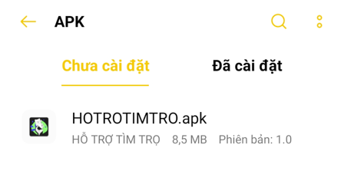

Hình ảnh 1: File APK

Cài đặt ứng dụng **Tìm trọ**:

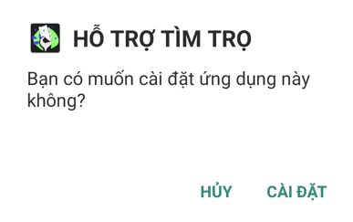

Hình ảnh 2: Cài đặt ứng dụng

Chờ cài đặt:

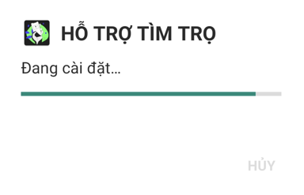

Hình ảnh 3: Loading_Cài đặt ứng dụng

Hoàn tất cài đặt ứng dụng

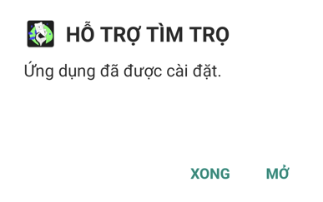

Hình ảnh 4: Hoàn tất cài đặt

Sau khi cài đặt, điện thoại sẽ có ứng dụng **HỖ TRỢ TÌM TRỌ** như hình:

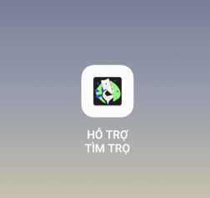

Hình ảnh 5: Ứng dụng tìm trọ

Mở ứng dụng, ứng dụng sẽ có giao diện:

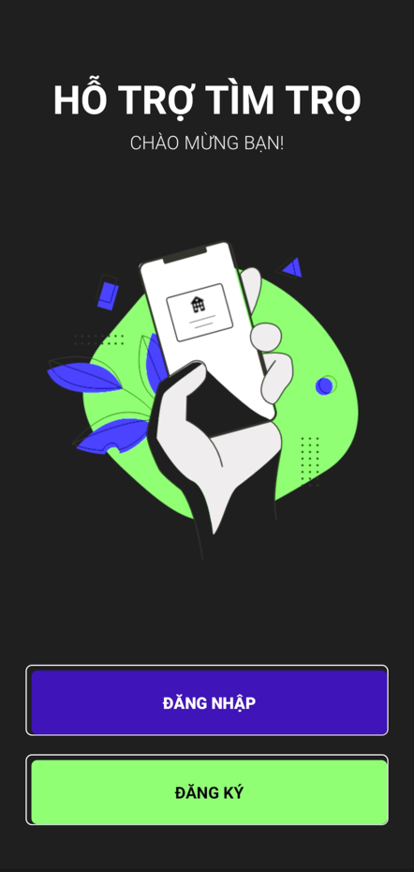

Hình ảnh 6: Giao diện khi mở ứng dụng

Chọn nút **ĐĂNG KÝ**, để tiến hành đăng ký tài khoản. Giao diện đăng ký tài khoản:

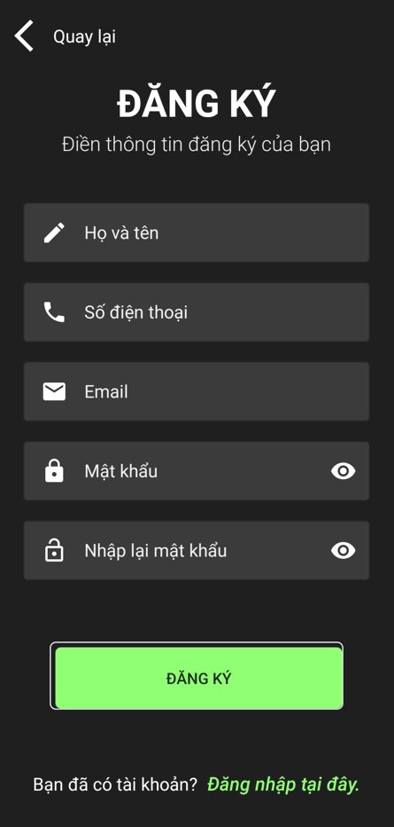

Hình ảnh 7: Đăng ký tài khoản

Tiến hành nhập thông tin cá nhân:

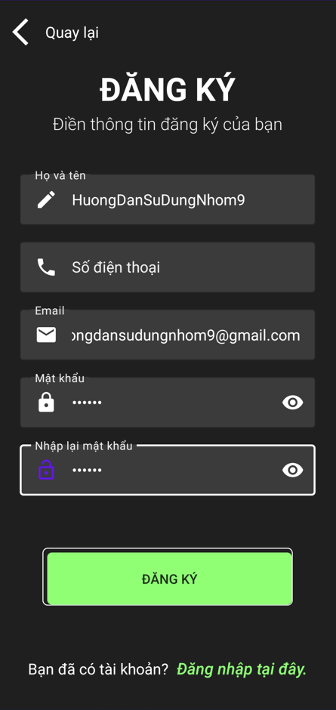

Hình ảnh 8: Đăng ký tài khoản_Nhập thông tin thiếu

Nếu nhập thiếu, ứng dụng sẽ hiện thông báo cho khách hàng. Trường hợp thiếu số điện thoại (các trường hợp khác tương tự):

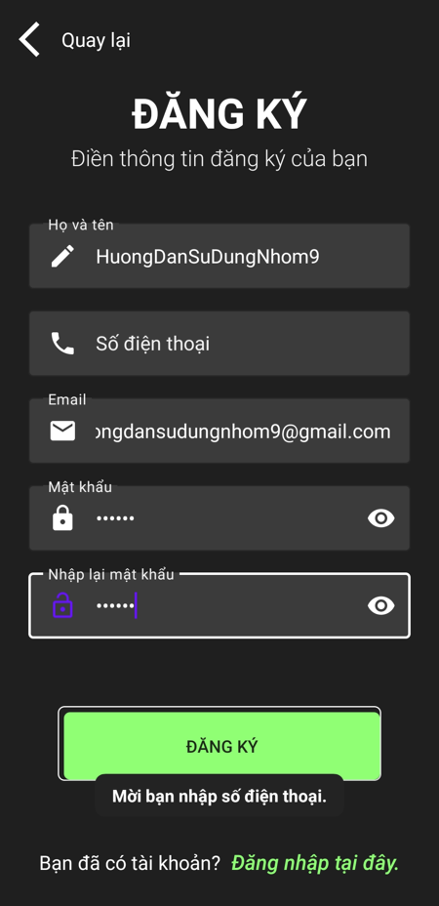

Hình ảnh 9: Đăng ký tài khoản_Thông báo thiếu thông tin

Nhập đủ thông tin và nhấn nút **ĐĂNG KÝ**. Quá trình đăng ký

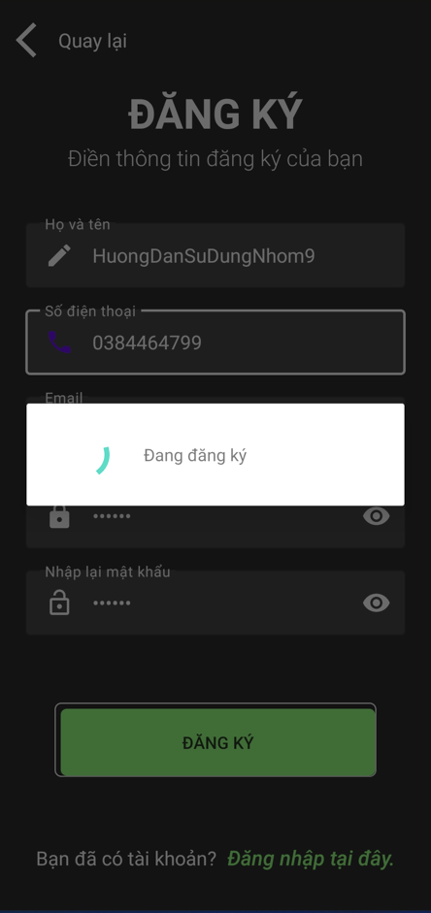

Hình ảnh 10: Đăng ký tài khoản_Loading

Đăng ký thành công. Ứng dụng chuyển qua giao diện đăng nhập.

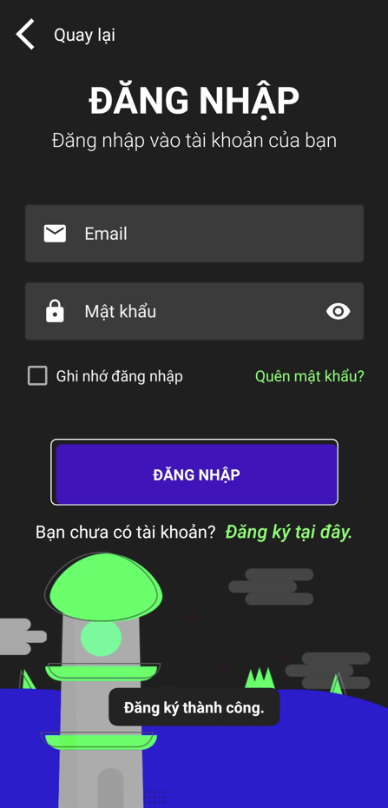

Hình ảnh 11: Đăng nhập tài khoản

Nhập thông tin tài khoản vừa đăng ký.

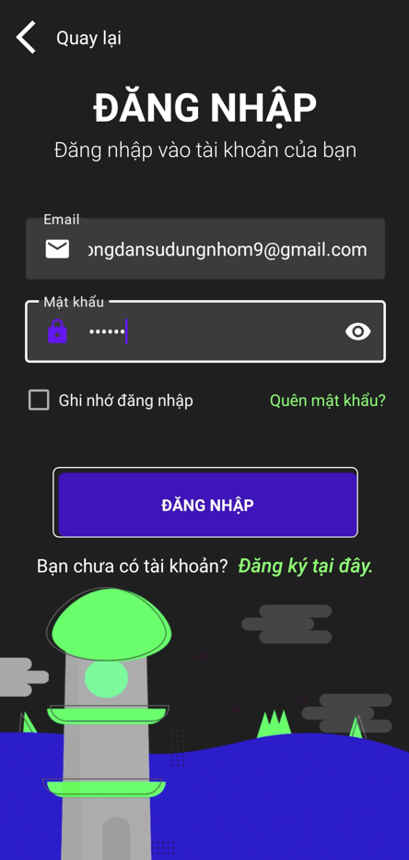

Hình ảnh 12: Đăng nhập tài khoản_Nhập tài khoản

Quá trình đăng nhập tài khoản:

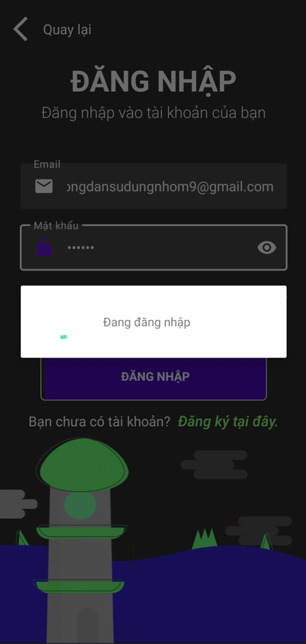

Hình ảnh 13: Đăng nhập tài khoản_Loading

Đăng nhập thành công, ứng dụng hiện giao diện chính. Trang chủ:

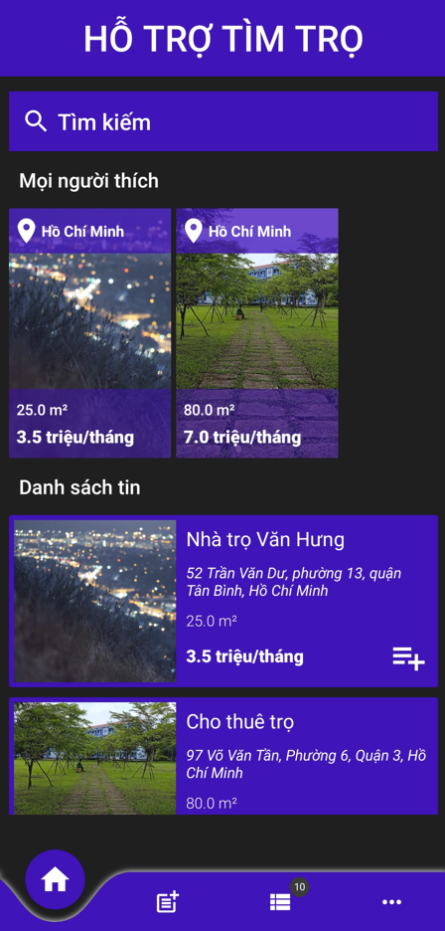

Hình ảnh 14: Trang chủ

Nhấn **TÌM KIẾM**, để tiến hành tìm kiếm nhà trọ. Giao diện tìm kiếm:

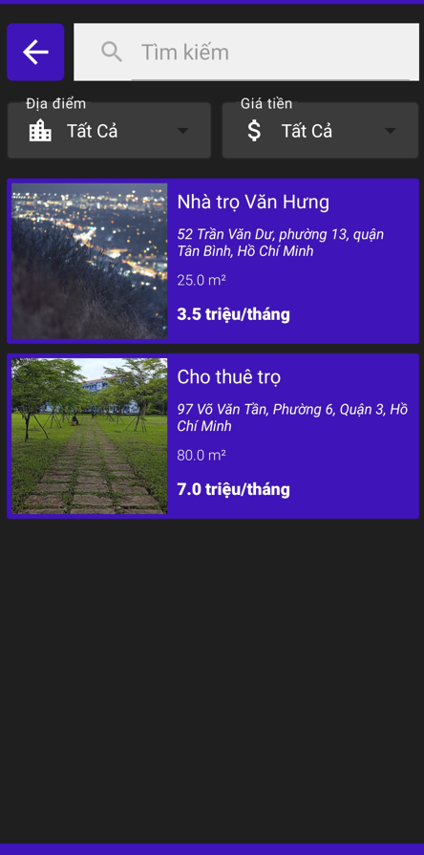

Hình ảnh 15: Tìm kiếm

Nhập thông tin vào ô tìm kiếm để tìm nhà trọ thuận tiện hơn.

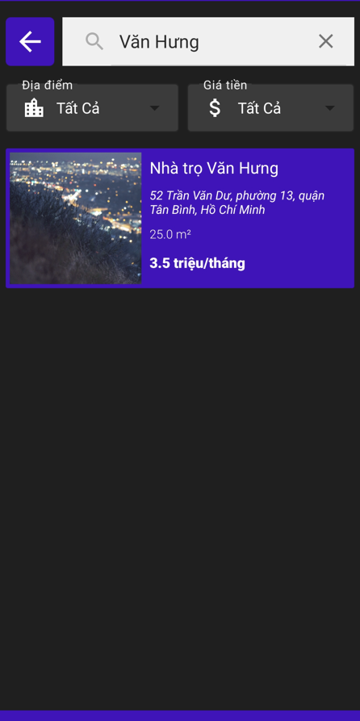

Hình ảnh 16: Tìm kiếm_Theo tên

Chọn danh sách các thành phố để tìm địa điểm.

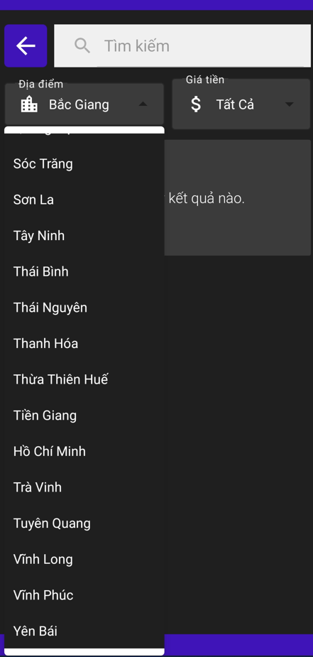

Hình ảnh 17: Danh sách địa điểm

Danh sách nhà trọ được tìm kiếm theo địa điểm thành phố Hồ Chí Minh:

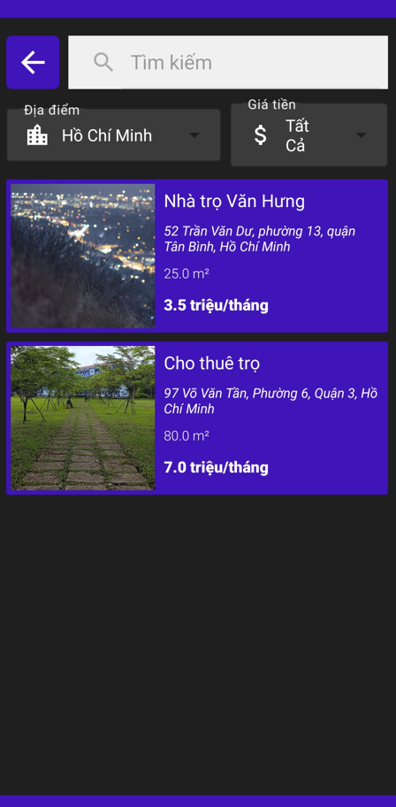

Hình ảnh 18: Tìm kiếm_Theo địa điểm

Chọn giá tiền để sắp xếp theo thứ tự gồm tất cả, cao nhất, thấp nhất. Trường hợp sắp xếp theo giá tiền cao đến thấp:

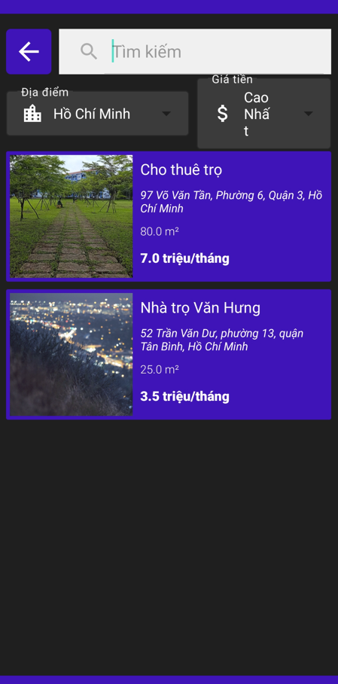

Hình ảnh 19: Sắp xếp_Theo giá cao nhất

Chọn trực tiếp vào một đối tượng trong danh sách để xem thông tin chi tiết về nhà trọ đã chọn.

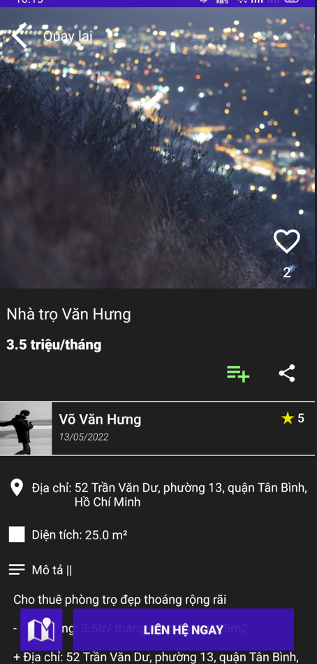

Hình ảnh 20: Thông tin nhà trọ đã chọn

Nhấn biết tượng  để chia sẻ liên kết.

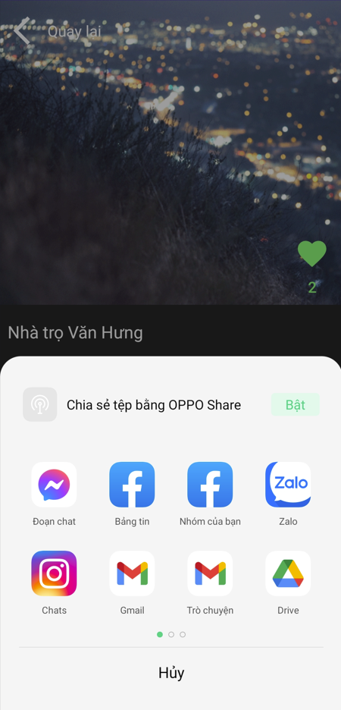

Hình ảnh 21: Chia sẻ liên kết

Nhấn biểu tượng  để xem vị trí bằng Google map.

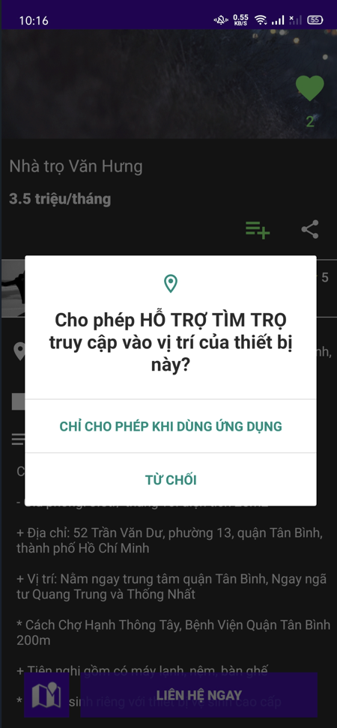

Hình ảnh 22: Cho phép truy cập vị trí

Vị trí nhà trọ đã chọn trên Google map.

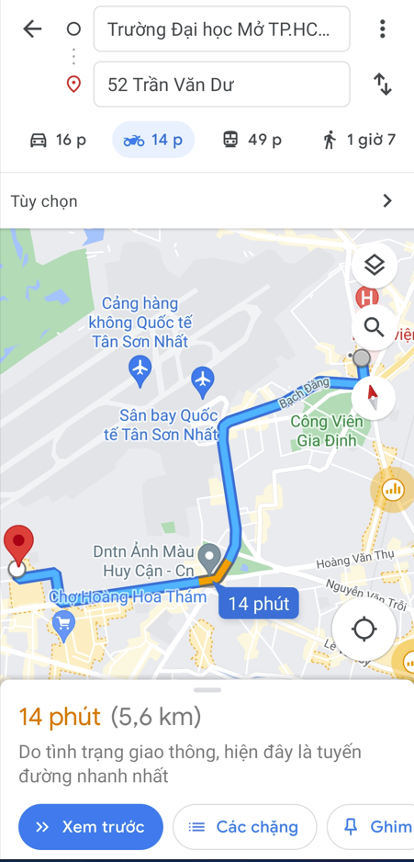

Hình ảnh 23: Vị trí nhà trọ đã chọn

Nhấn **LIÊN HỆ NGAY**, để liên hệ trực tiếp đến số điện thoại mà chủ nhà trọ đăng ký.



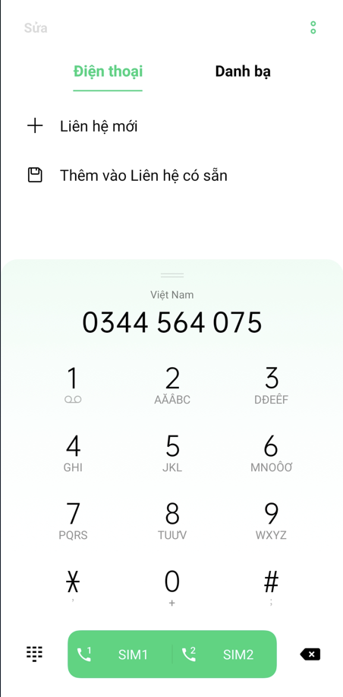

Hình ảnh 24: Liên hệ qua số điện thoại

Giao diện đăng tin:

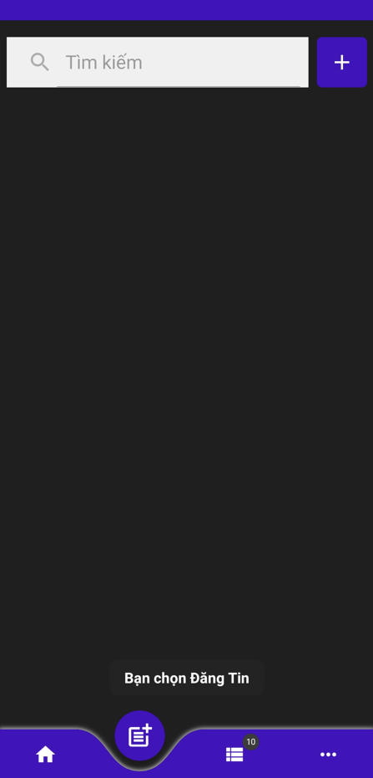

Hình ảnh 25: Giao diện đăng tin

Nhấn biểu tượng để đăng tin cho thuê trọ. Trường hợp chưa đủ thông tin nên không thể đăng tin.

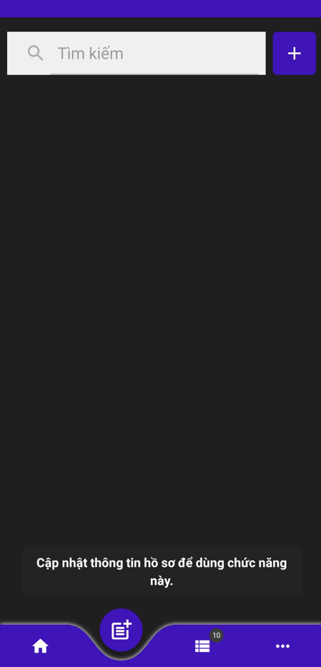

Hình ảnh 26: Đăng tin cho thuê trọ thất bại

Tiến hành cập nhật đầy đủ thông tin bên giao diện thông tin tài khoản:

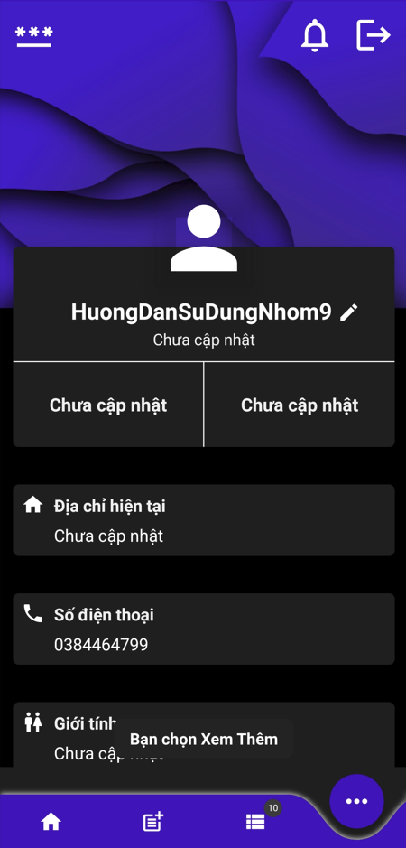

Hình ảnh 27: Giao diện thông tin tài khoản_Chưa cập nhật

Nhấn biểu tượng  để tiến hành cập nhật thông tin.

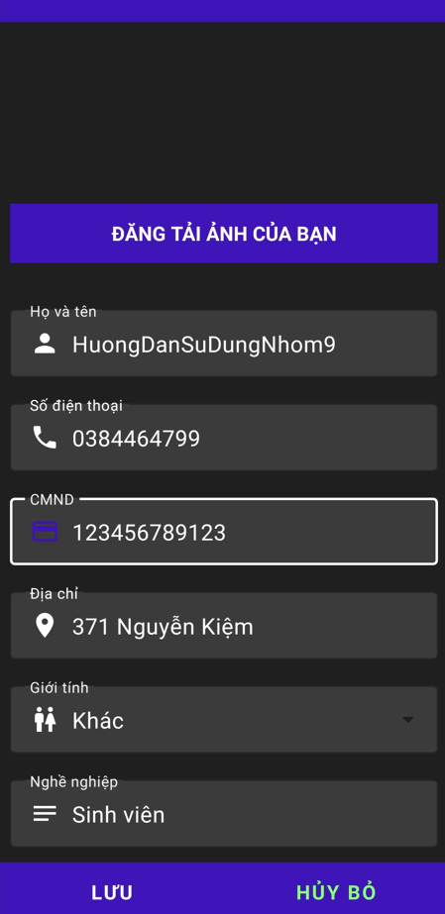

Hình ảnh 28: Cập nhật đầy đủ thông tin

Nhấn **LƯU** để hoàn tất cập nhật thông tin.

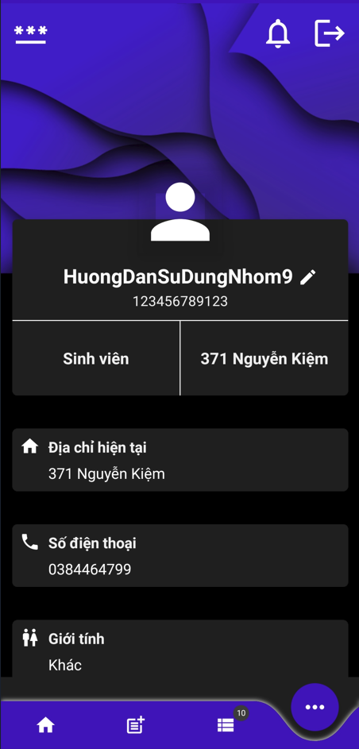

Hình ảnh 29: Giao diện thông tin tài khoản_Đã cập nhật

Nhấn biểu tượng  để thay đổi mật khẩu (nếu cần, nên thay đổi định kỳ để tăng tính bảo mật).

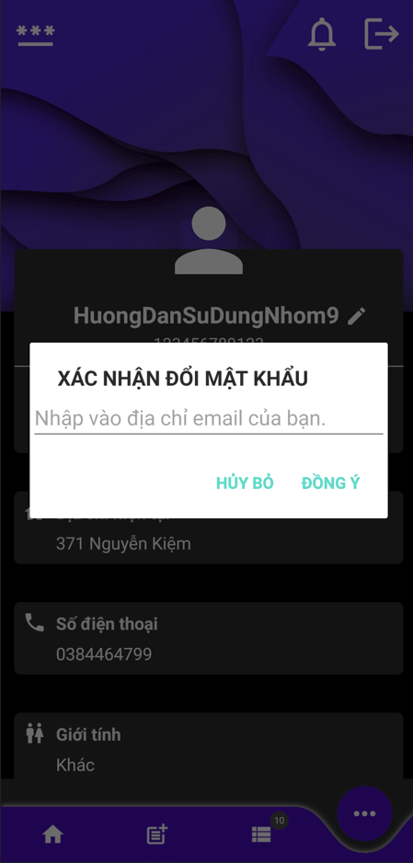

Hình ảnh 30: Xác nhận thay đổi mật khẩu

Nhập tài khoản gmail đã đăng ký cho tài khoản đang sử dụng ứng dụng.

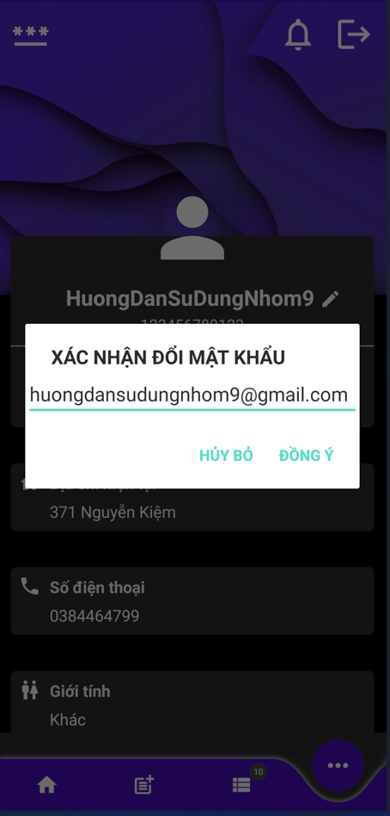

Hình ảnh 31: Nhập tài khoản gmail để xác nhận

Kiểm tra lại gmail. Thấy mail được gửi tự động như sau:

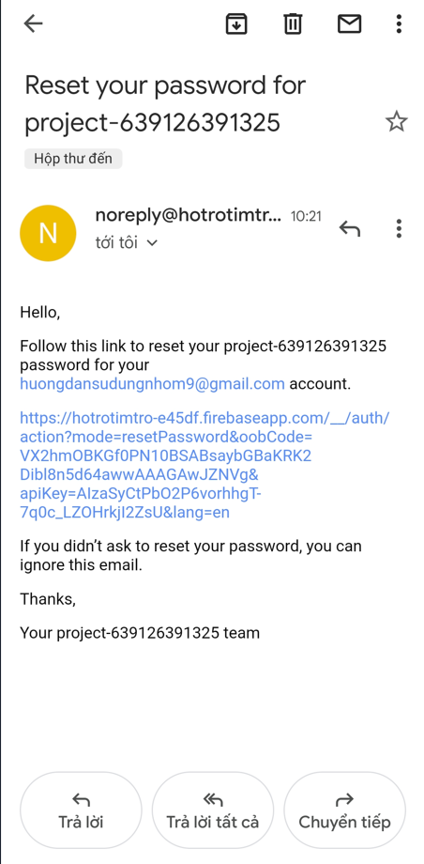

Hình ảnh 32: Mail xác nhận đổi mật khẩu

Nhấn vào đường link để thay đổi mật khẩu.

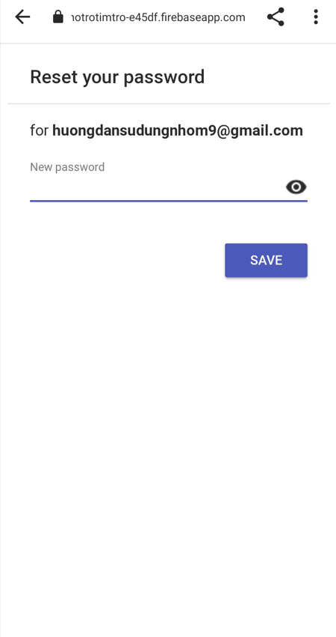

Hình ảnh 33: Thay đổi mật khẩu_Chưa nhập

Nhập mật khẩu mới.

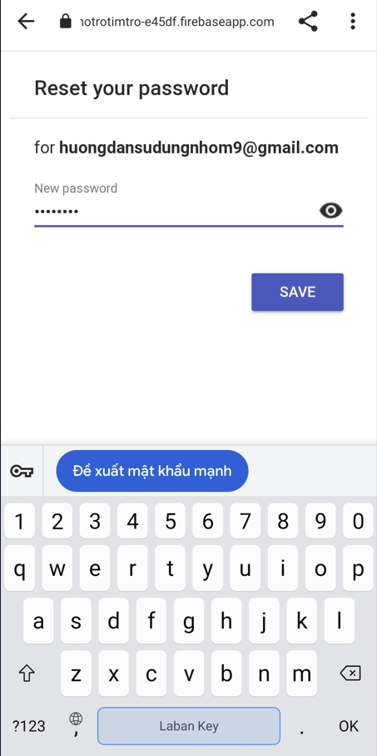

Hình ảnh 34: Thay đổi mật khẩu_Đã nhập

Nhấn **SAVE** để hoàn tất quá trình thay đổi mật khẩu.

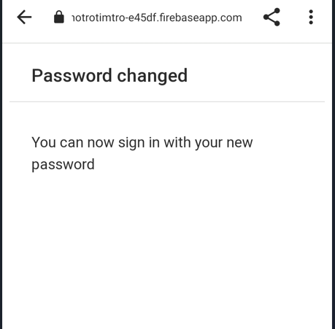

Hình ảnh 35: Thay đổi mật khẩu thành công

Quay lại màn hình đăng nhập, thử đăng nhập lại bằng mật khẩu cũ:

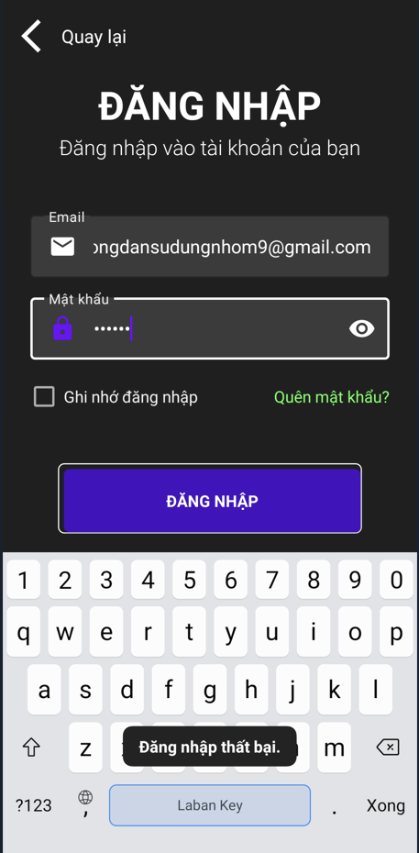

Hình ảnh 36: Đăng nhập bằng mật khẩu cũ

Nhập mật khẩu mới.

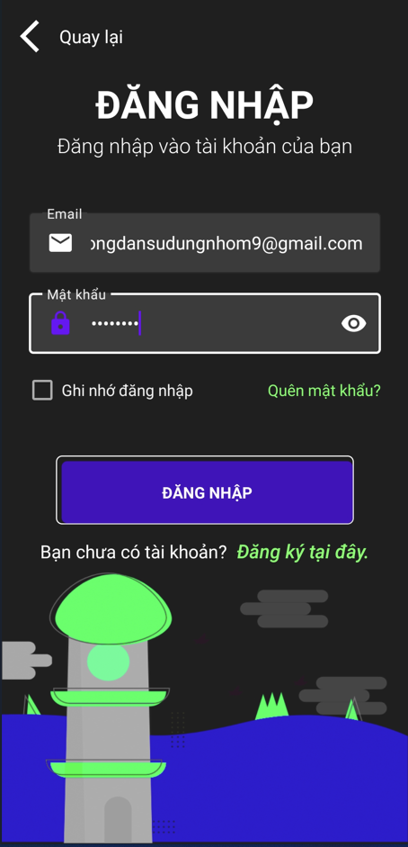

Hình ảnh 37: Đăng nhập bằng mật khẩu mới

Quay lại giao diện đăng tin.

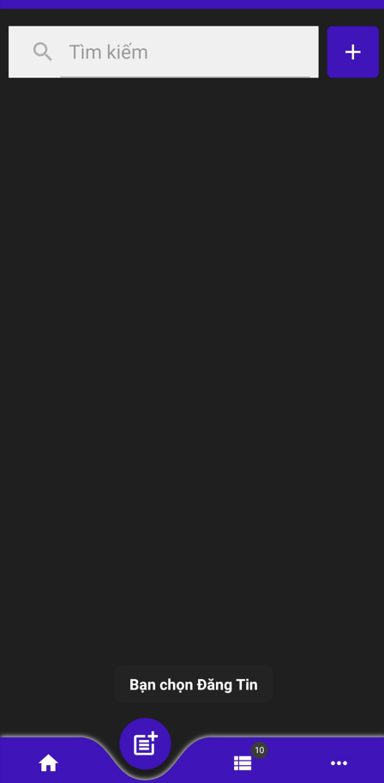

Hình ảnh 38: Giao diện đăng tin_Quay lại

Nhấn biểu tượng để đăng tin cho thuê trọ.

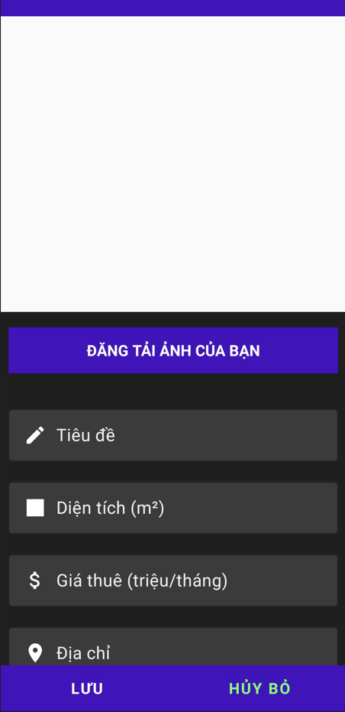

Hình ảnh 39: Giao diện thông tin phòng trọ cho thuê_Chưa nhập

Nhập thông tin phòng cho thuê.

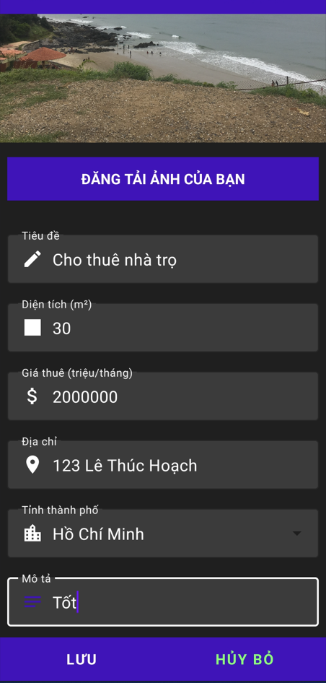

Hình ảnh 40: Giao diện thông tin phòng trọ cho thuê_Đã nhập

Nhấn **ĐĂNG TẢI ẢNH CỦA BẠN**, để tải hình phòng cho thuê lên.

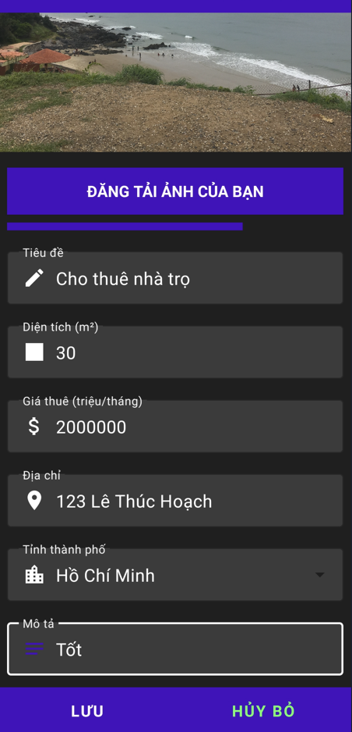

Hình ảnh 41: Đăng tải ảnh phòng_Loading

Chờ quá trình tải ảnh hoàn tất.

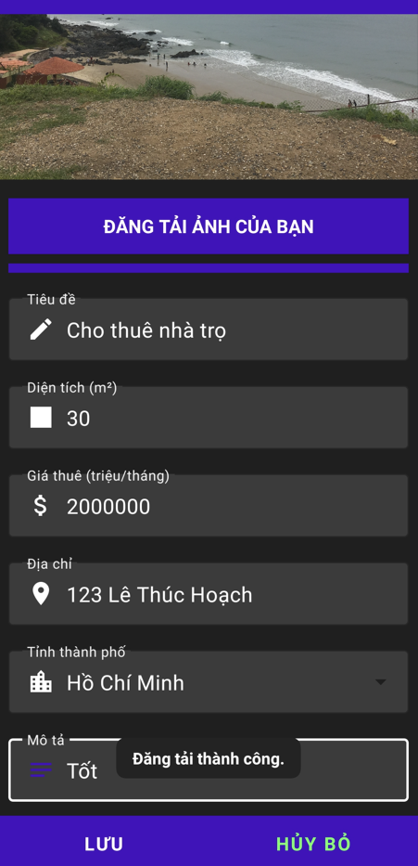

Hình ảnh 42: Đăng tải ảnh phòng_Hoàn tất

Thông tin phòng trọ cho thuê mới đăng đã thành công.

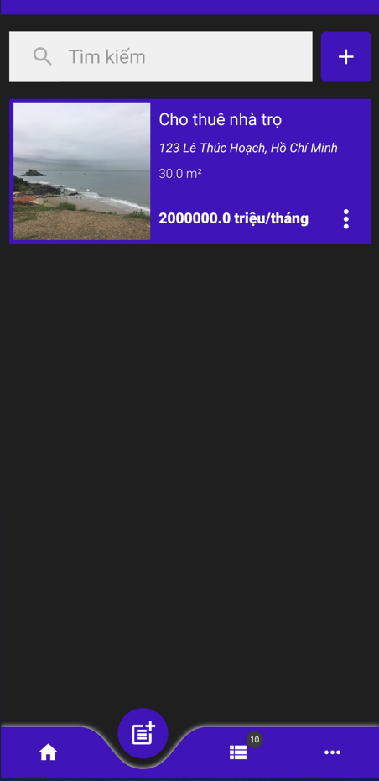

Hình ảnh 43: Giao diện đăng tin mới

Nhấn vào đối tượng để xem thông tin phòng trọ cho thuê vừa đăng.

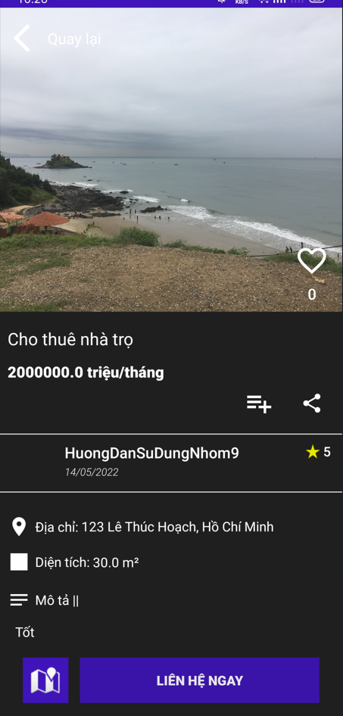

Hình ảnh 44: Thông tin phòng trọ cho thuê mới đăng

Nhấn biểu tượng  để lưu vào mục đã lưu để dễ dàng phục vụ cho mục đích của khách hàng.

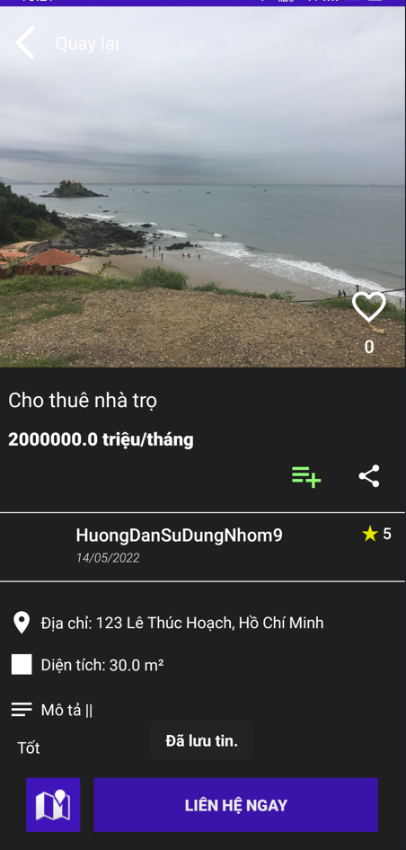

Hình ảnh 45: Lưu thông tin vào mục đã lưu

Giao diện mục đã lưu:

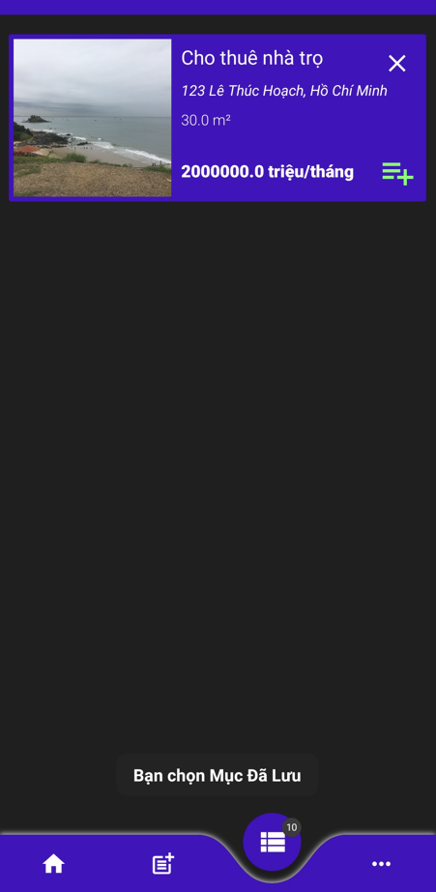

Hình ảnh 46: Giao diện mục đã lưu

Nhấn biểu tượng  để xóa thông tin được chọn khỏi mục đã lưu.

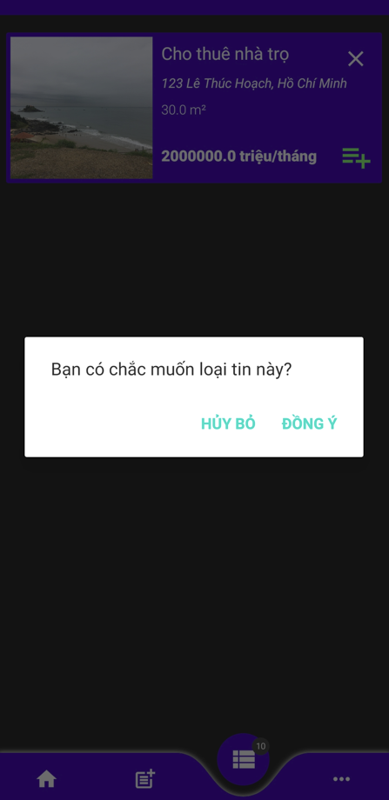

Hình ảnh 47: Xóa thông tin khỏi mục đã lưu

Mục đã lưu sau khi xóa:

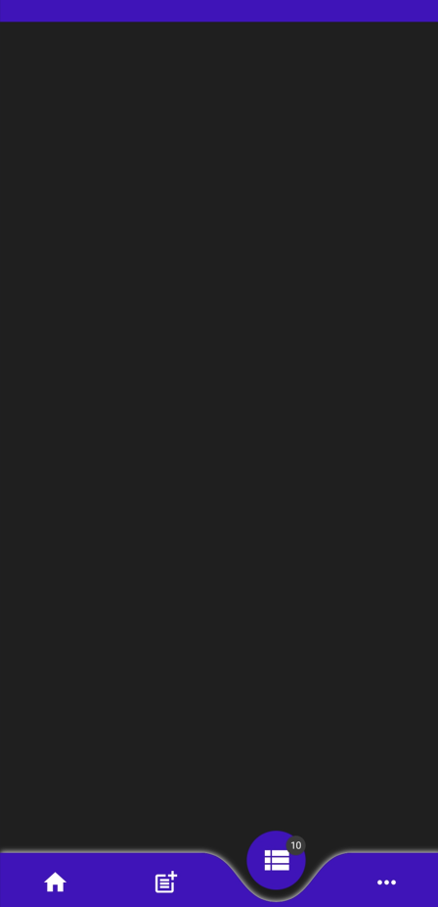

Hình ảnh 48: Mục đã lưu sau khi xóa

Trở lại trang chủ.

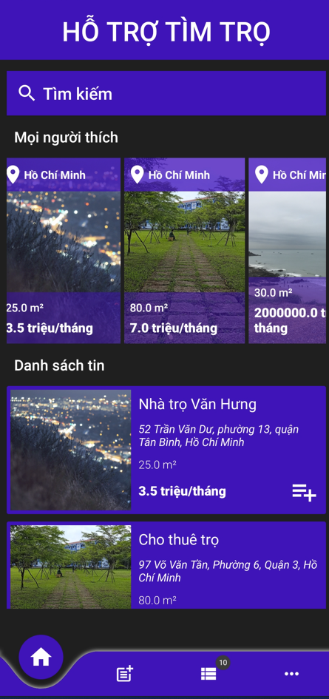

Hình ảnh 49: Giao diện trang chủ_Đã thêm trọ mới

Quay lại giao diện đăng tin. Nhấn giữ biểu tượng  để hiện tùy chọn.

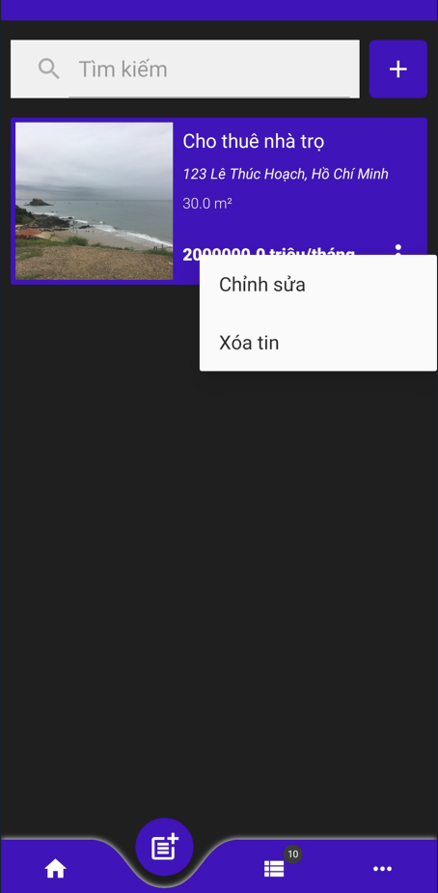

Hình ảnh 50: Giao diện đăng tin_Tùy chọn chỉnh sửa

Chọn **Chỉnh sửa** để thay đổi thông tin. Trường hợp sửa Diện tích: 40 và Giá thuê : 2.

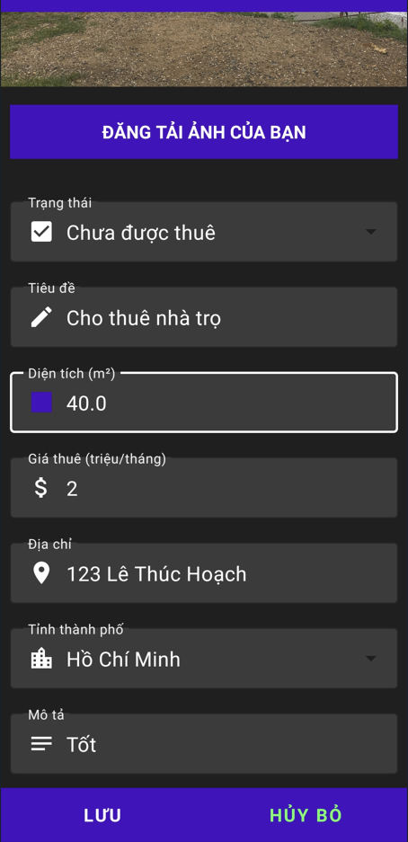

Hình ảnh 51: Giao diện sửa thông tin phòng trọ

Có thể cập nhật phòng đã được thuê hay chưa.

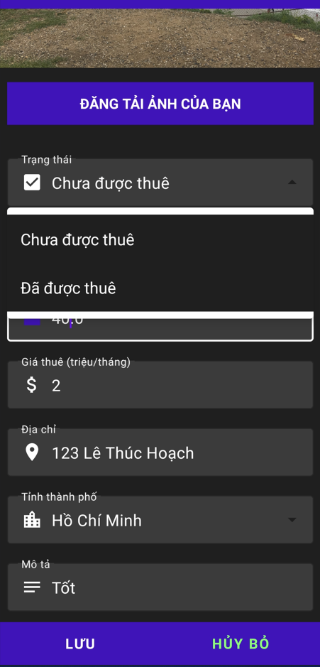

Hình ảnh 52: Giao diện sửa thông tin phòng trọ_Cập nhật được thuê

Nhấn **LƯU** để hoàn tất chỉnh sửa.

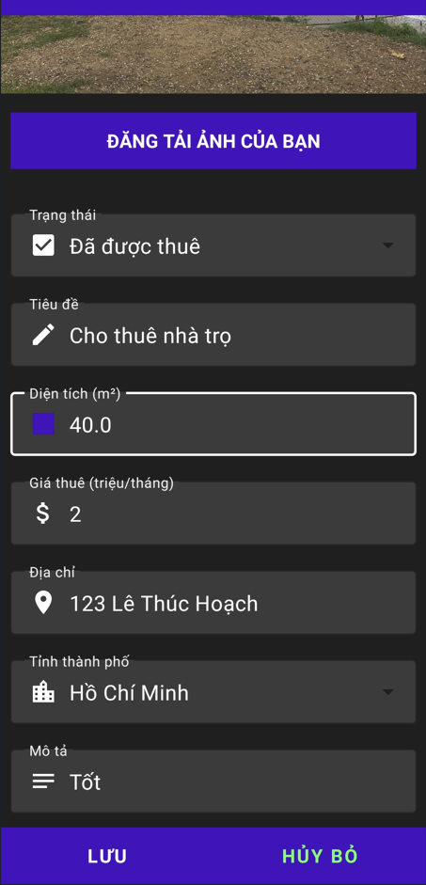

Hình ảnh 53: Giao diện sửa thông tin phòng trọ_Lưu chỉnh sửa

Đã chỉnh sửa.

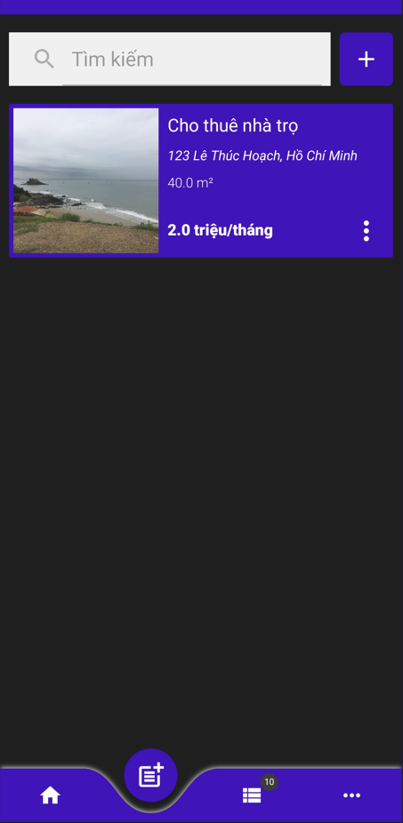

Hình ảnh 54: Giao diện đăng tin_Đã chỉnh sửa

Chọn **Xóa tin** để xóa thông tin cho thuê phòng.

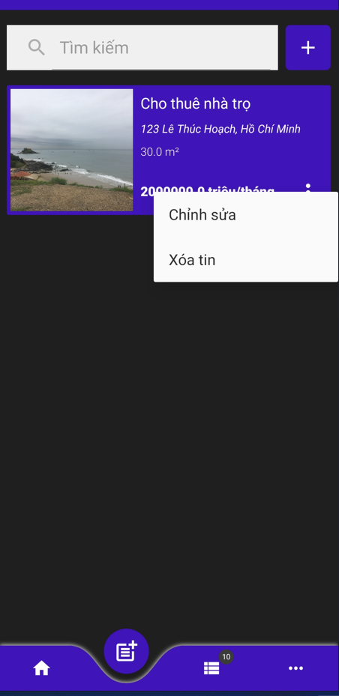

Hình ảnh 55: Giao diện đăng tin_Tùy chọn xóa

Xác nhận xóa.

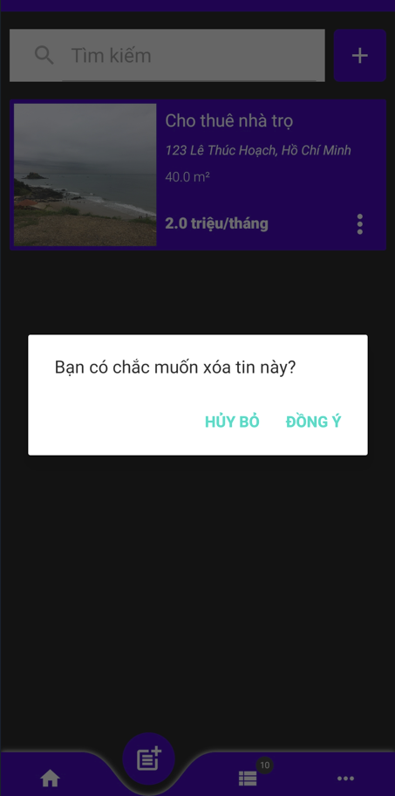

Hình ảnh 56: Xác nhận xóa tin

Chọn **ĐỒNG Ý** để xóa.

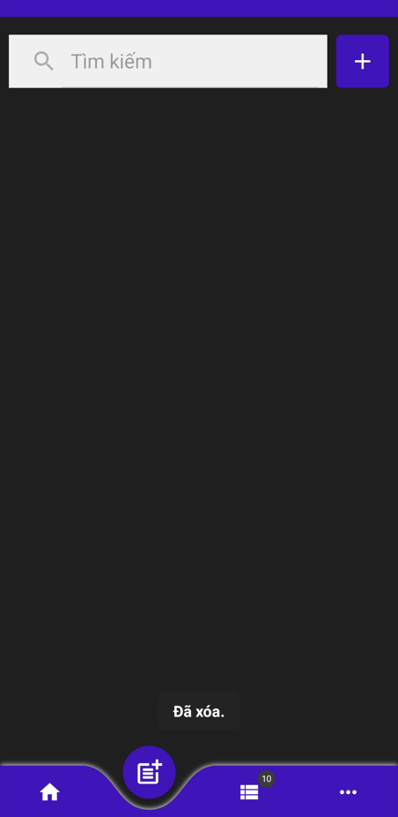

Hình ảnh 57: Giao diện đăng tin_Đã xóa tin

Quay trở lại giao diện trang chủ.

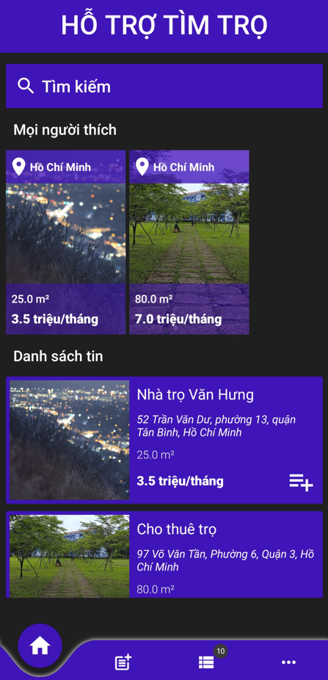

Hình ảnh 58: Giao diện trang chủ_Đã xóa tin

Qua giao diện thông tin tài khoản. Nhấn biểu tượng  để đăng xuất.

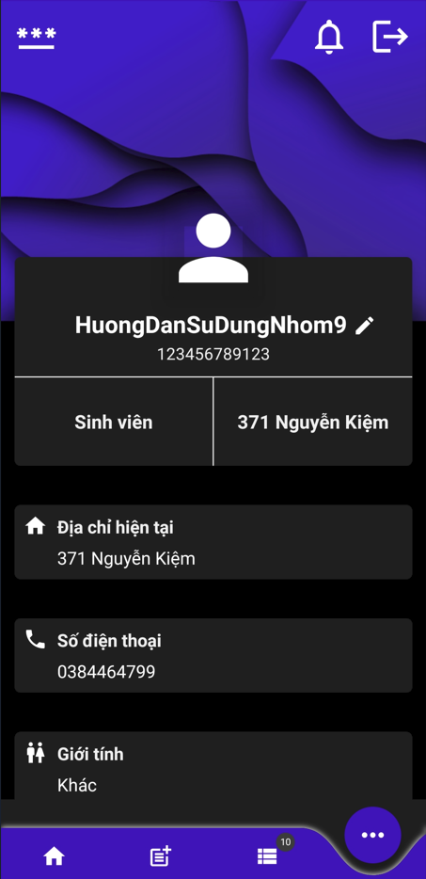

Hình ảnh 59: Đăng xuất tài khoản

Đăng xuất thành công.

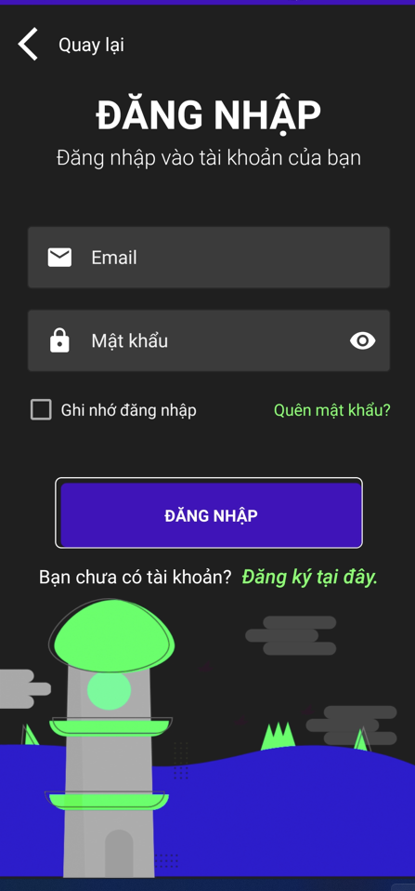

Hình ảnh 60: Giao diện đăng nhập_Sau khi đăng xuất

# **CHƯƠNG 3: KẾT LUẬN**

## **3.1 Những kết quả đạt được**

* Ứng dụng tìm trọ hoạt động tốt, ổn định.
* Giao diện hình ảnh hoàn thiện.
* Chức năng đủ so với tiêu chí, yêu cầu đặt ra.
* Báo cáo hoàn thành tốt.

## **3.2 Ưu điểm**

* Áp dụng các kiến thức của môn Lập trình trên thiết bị di động.
* Hoàn thiện project.
* Làm đúng các yêu cầu.
* Hoàn thành đúng tiến độ thời gian.

## **3.3 Nhược điểm**

* Chưa có nhiều kinh nghiệm trong lập trình ứng dụng trên điện thoại.
* Quy trình thực hiện chưa chuyên nghiệp.
* Chưa có thêm các chức năng đáp án thêm cho nhu cầu của khách hàng.
* Chương trình hoạt động có thể chưa tiếp cận 100% so với thực tế.

## **3.4 Hướng phát triển / cái tiến**

* Có thêm giải pháp tăng tính bảo mật.
* Cải tiến, nâng cấp các tính năng, giao diện cho chương trình.
* Cập nhật thêm nhiều tính năng mới.
* Mở rộng, đa dạng loại người dùng.

# **TÀI LIỆU THAM KHẢO**

- Kiến thức môn: Lập Trình Trên Thiết Bị Di Động (3/2022)

- Cấu trúc dữ liệu JSON (5/2022): <https://www.json.org/json-vi.html?fbclid=IwAR1-SLPPHOIrOcjjbf59q7tNyCp3ckfH15j_S2SL_5ylC8N_5pw9_rcGk3k#:~:text=JSON%20%C4%91%C6%B0%E1%BB%A3c%20x%C3%A2y%20d%E1%BB%B1ng%20tr%C3%AAn>

- Firebase (5/2022): <https://firebase.google.com/docs?fbclid=IwAR25kdnI-YDC5_OmuYN45RuPldDgX1OoR4KYe99MN51r_X9BAKM_9JVD7xs>